М**ИНИСТЕРСТВО ЦИФРОВОГО РАЗВИТИЯ СВЯЗИ И МАССОВЫХ КОММУНИКАЦИЙ**

**Ордена Трудового Красного Знамени**

**Федеральное государственное бюджетное образовательное учреждение высшего образования**

**«Московский технический университет связи и информатики»**

Кафедра «Информационные технологии»

**Отчет по лабораторной работе**

по дисциплине «Введение в информационные технологии» на тему:

**«Переводчик»**

Выполнил: студент БВТ2104

Кислов Николай

Проверил: Мкртчян Грач Маратович

Задание: создать страницу с переводчиком, который умеет переводить на несколько языков напечатанный текст.

Ход работы:

1) Импортируем нужные библиотеки



2) Создаём приложение фласка



3) В нашем единственном роуте создаём переводчик

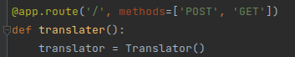

4) Если метод пост то получаем из страницы текст и язык

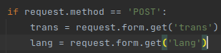

4.1) Поле для ввода текста 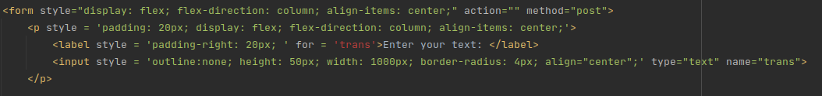

4.2) Список выбора языка

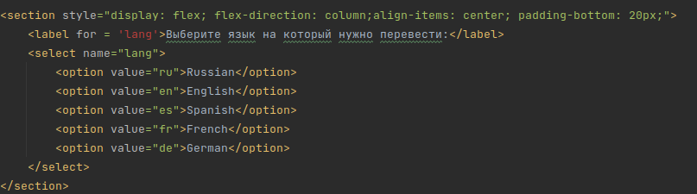

4.3)Кнопка для работы



4.4) Поле для вывода переведённого текста



5)Переводи написанное и берём от туда текстовую информацию



6) Подставляем в поле для переведённого текста нашу информацию и рэндерим страницу



7) Если мы просто загрузили страницу(еще не переводили текст), тогда просто рэендерим нашу страницу, но без переведённого текста



8) Запускаем фласк



Вывод: в ходе работы я создал страницу с переводчиком, который подключаясь к библиотеке может переводить с одного из 6 языков на другой.